## RecyclerView

1. 实现菜单结构

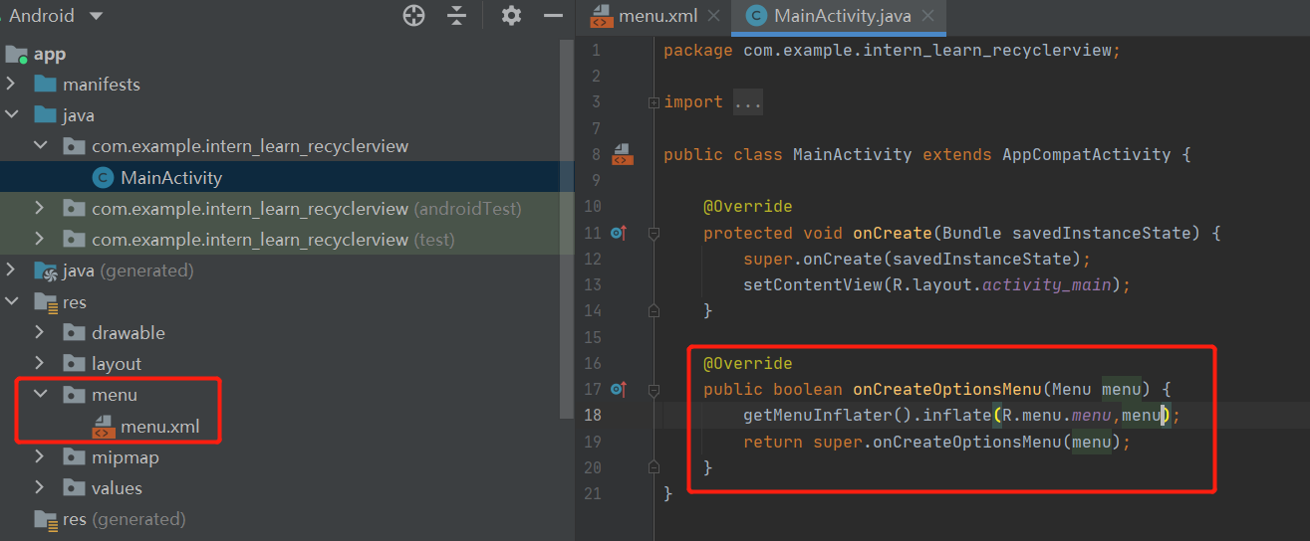

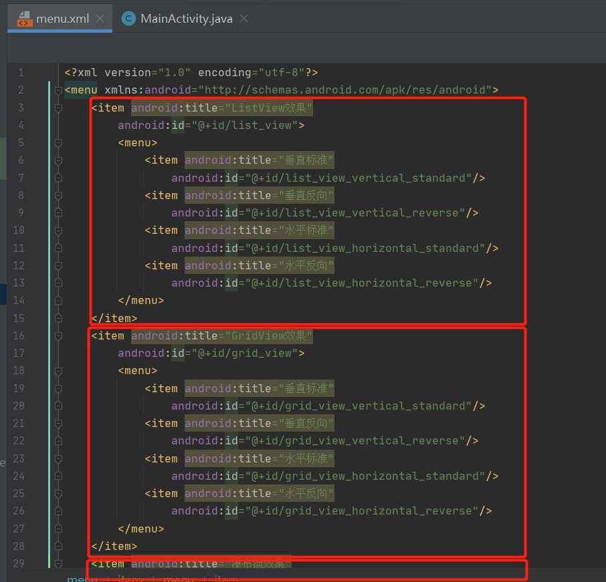

1. 处理菜单的点击事件

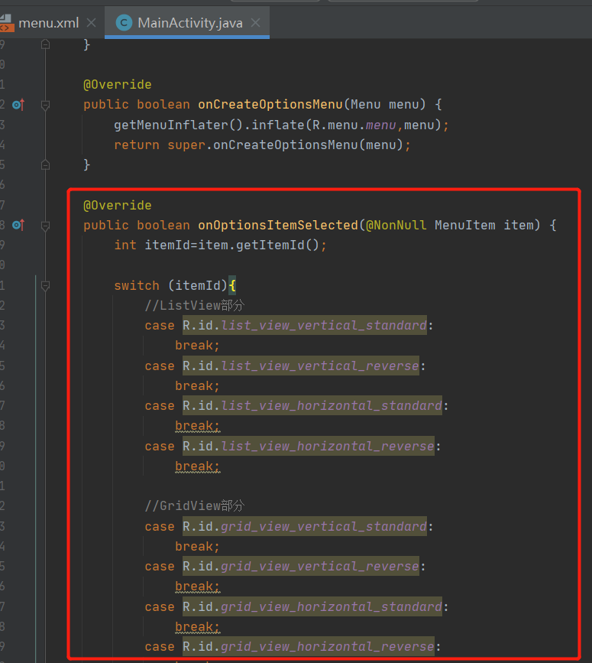

1. 实现ListView效果
2. 布局文件中创建RecyclerView：

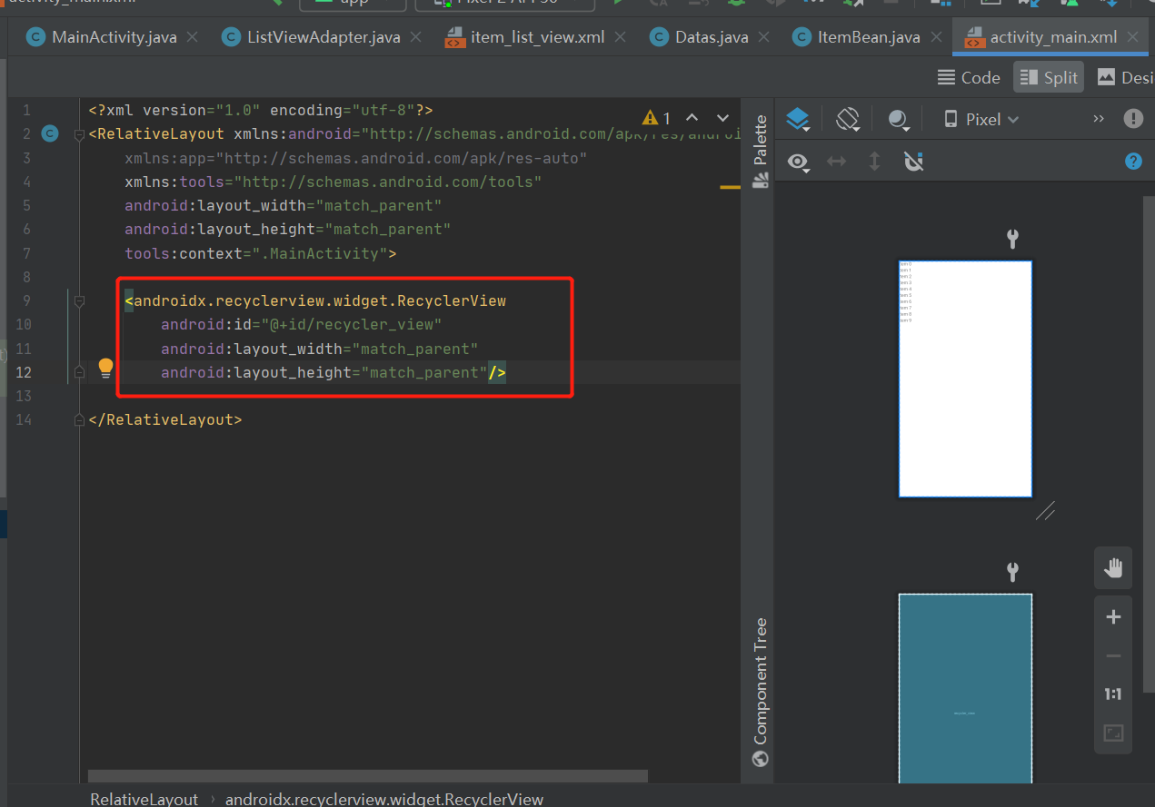

MainActivity中获取：

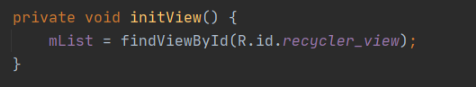

1. 准备数据：

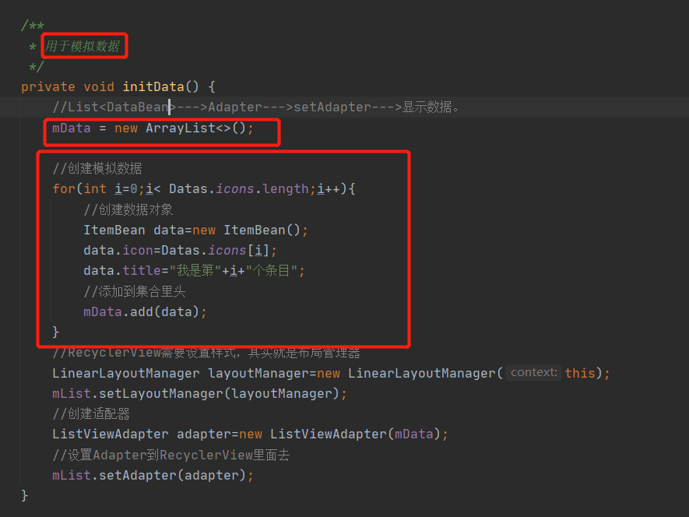

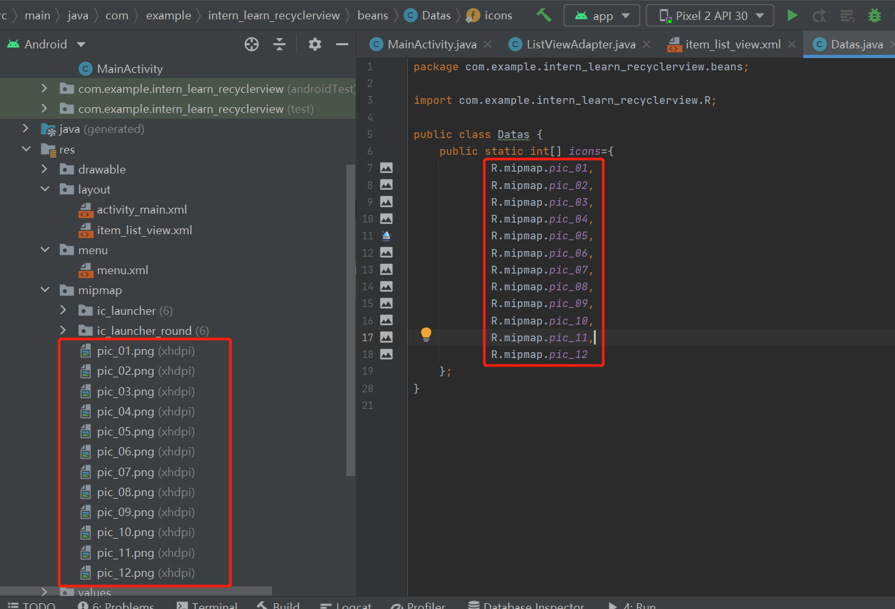

1. 创建Adapter：
2. 继承RecyclerView.Adapter<ListViewAdapter.InnerHolder>，其中InnerHolder需要创建，实现（implements）其他必须的方法，同时定义构造方法

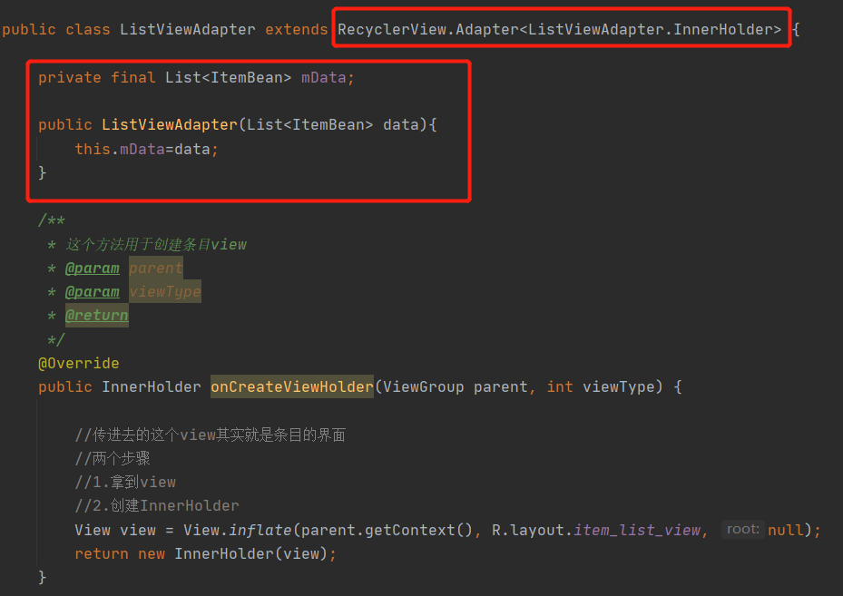

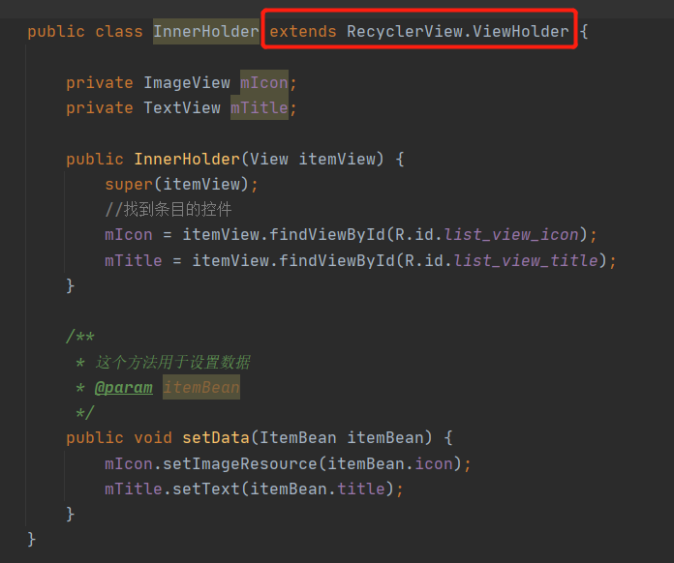

1. onCreateViewHolder方法

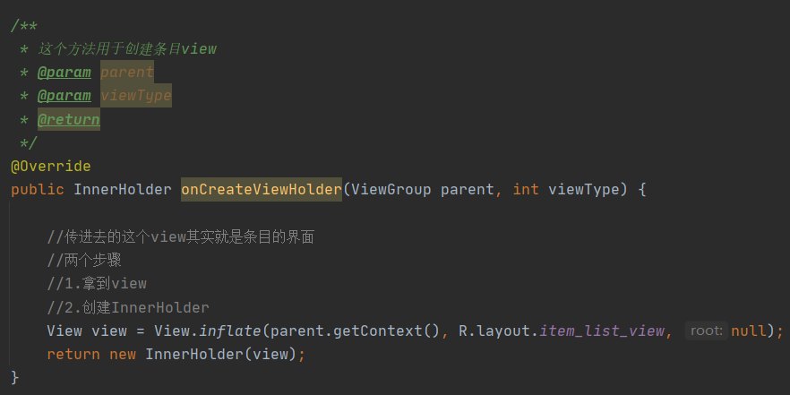

1. onBindViewHolder和getItemCount

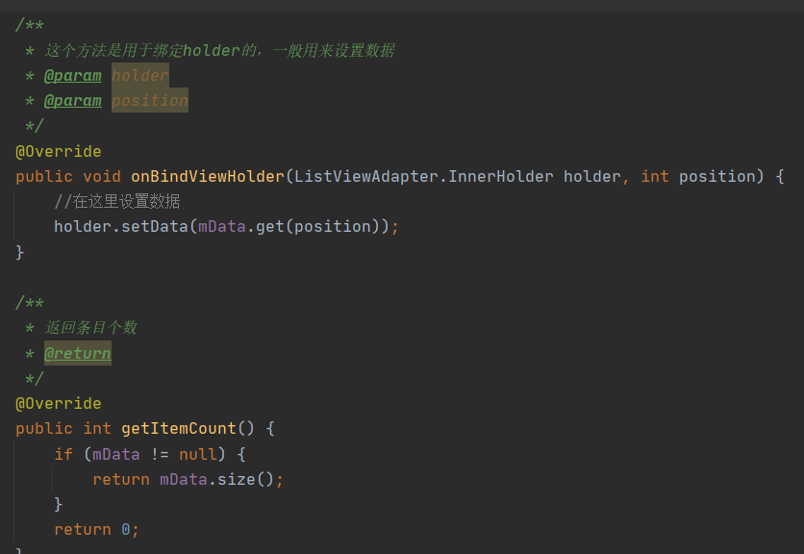

1. RecyclerView设置样式，创建并设置适配器：

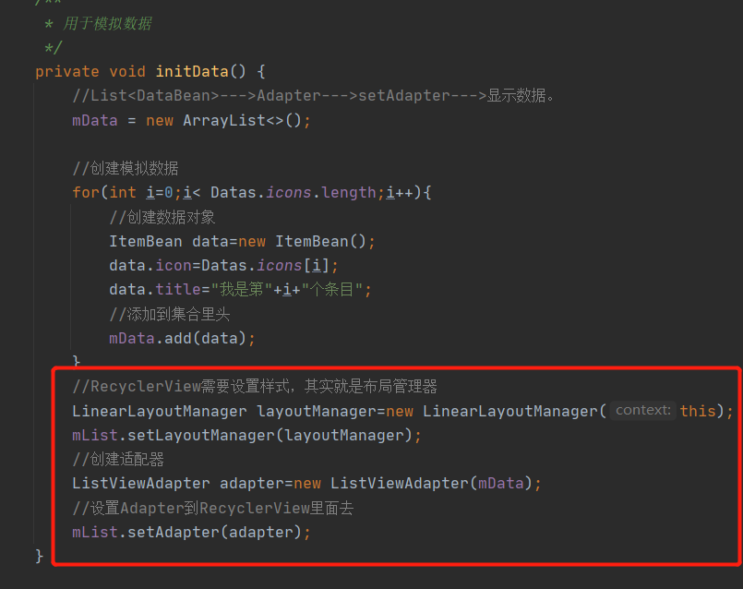

1. 用cardview作背景

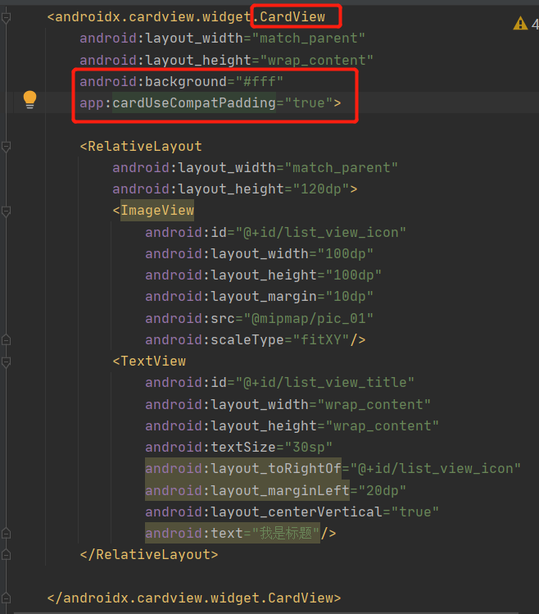

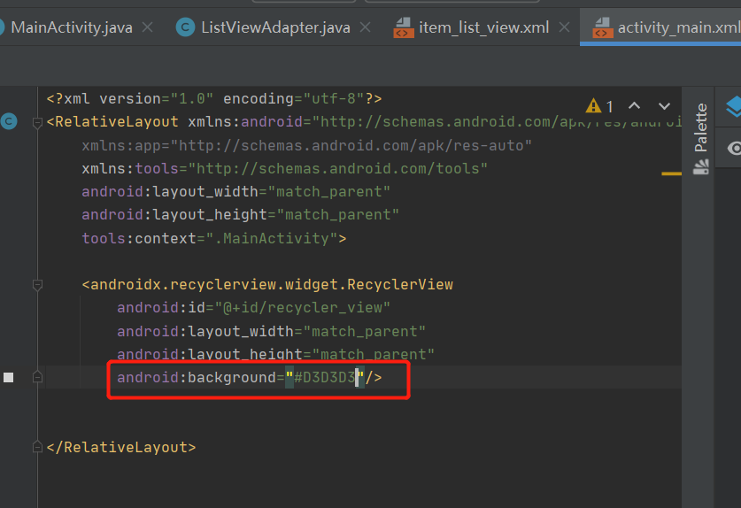

效果：

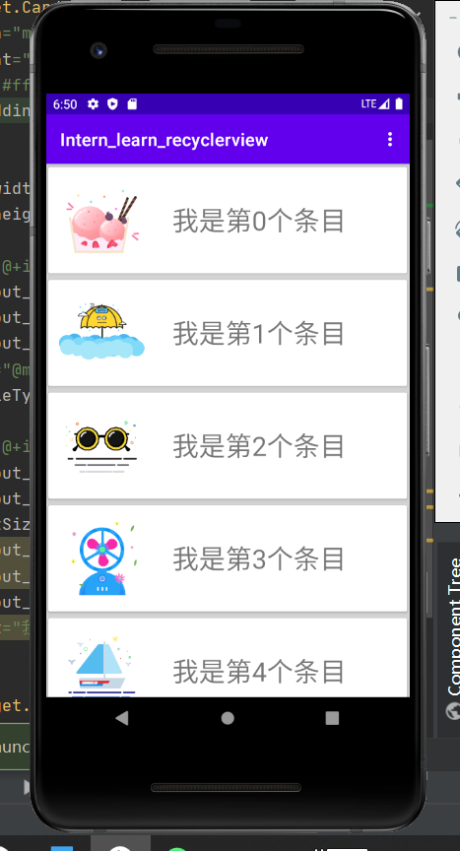

1. GridView

showGrid方法：

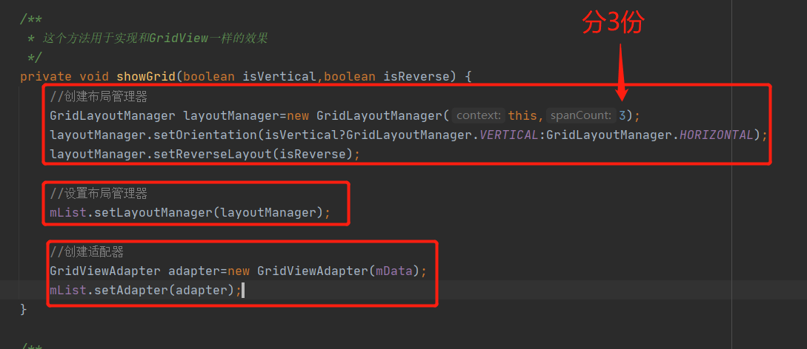

创建适配器类GridViewAdapter（除了布局文件的获取，其他和ListViewAdapter一模一样）：

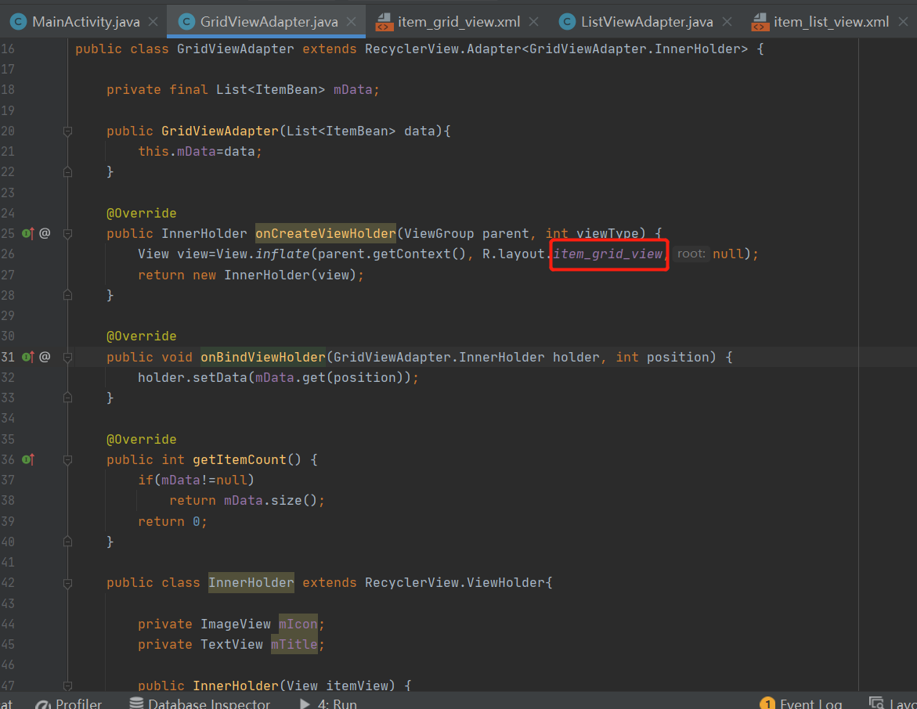

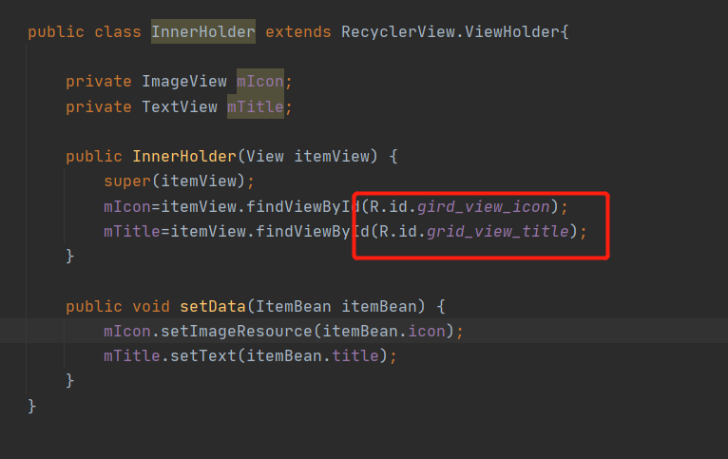

Gridview布局文件：

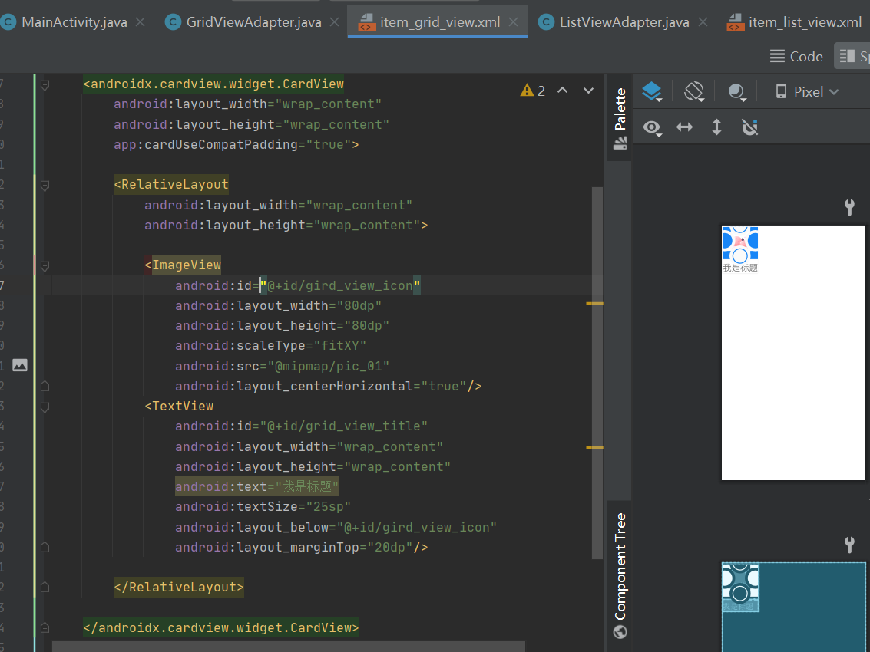

1. 适配器adapter代码重构：

创建抽象类（其他类型adapter的基类）：

除了onCreateViewHolder由于创建View需要用到不同的资源文件而不一样之外，其他的基本都一样， 还需要改的地方是布局文件中的组件id，（imageview和textview的id）

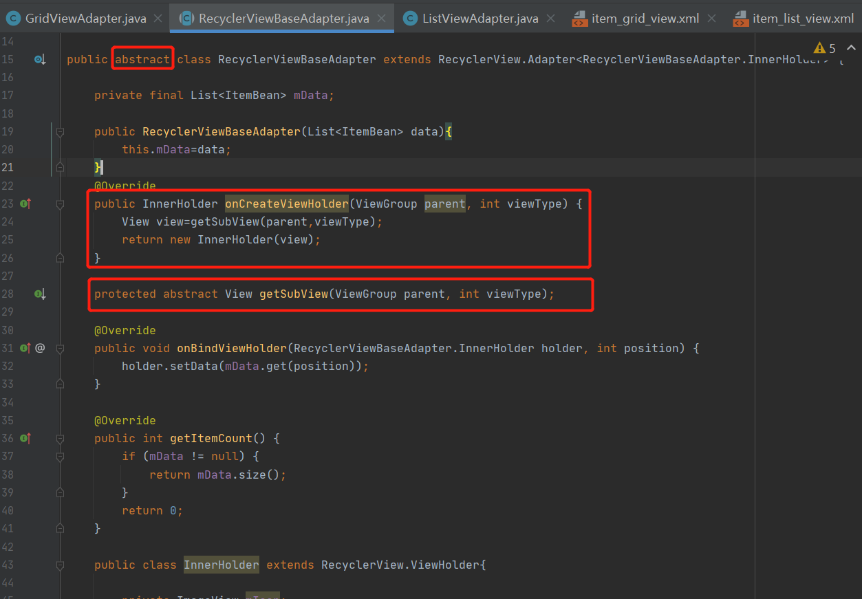

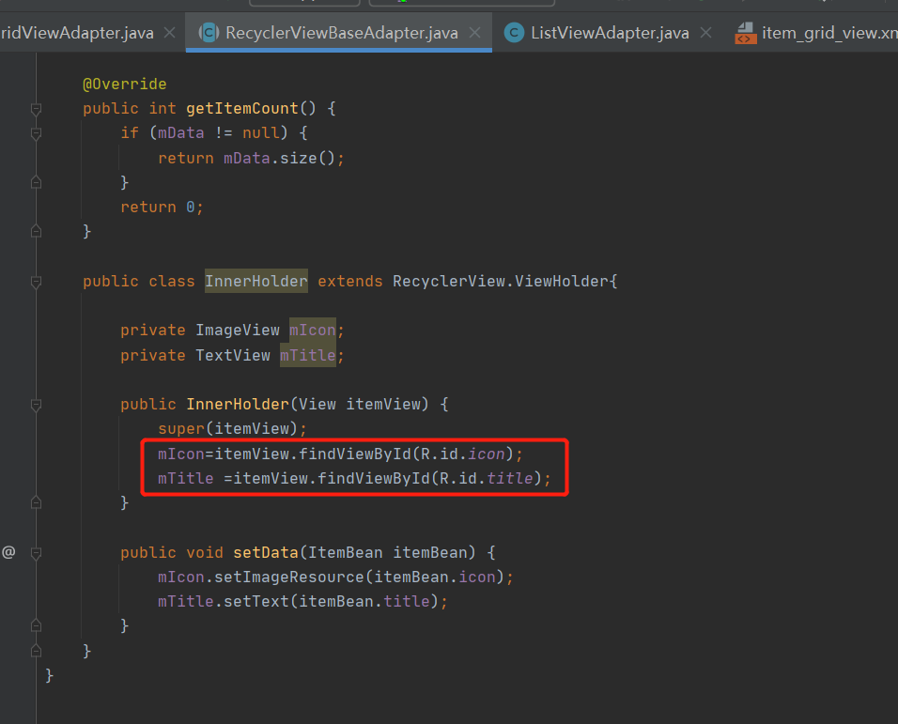

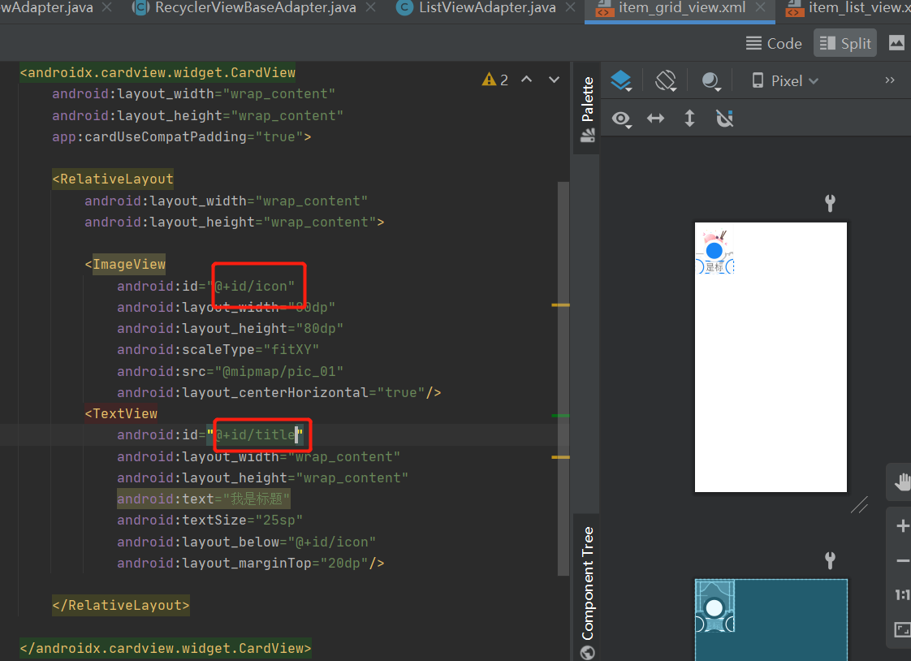

继承基类，实现抽象方法：

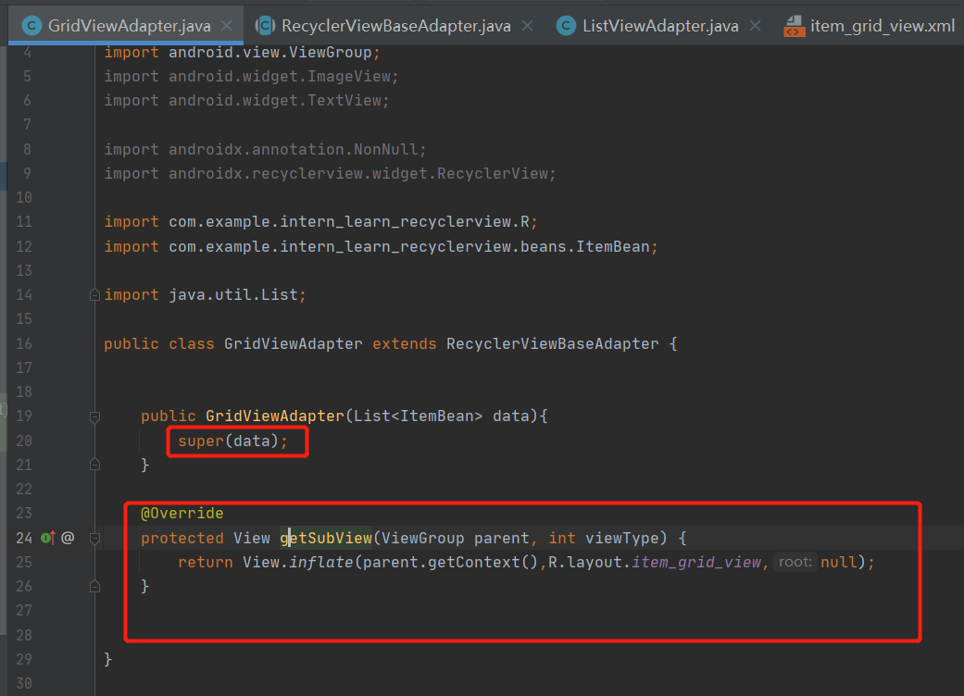

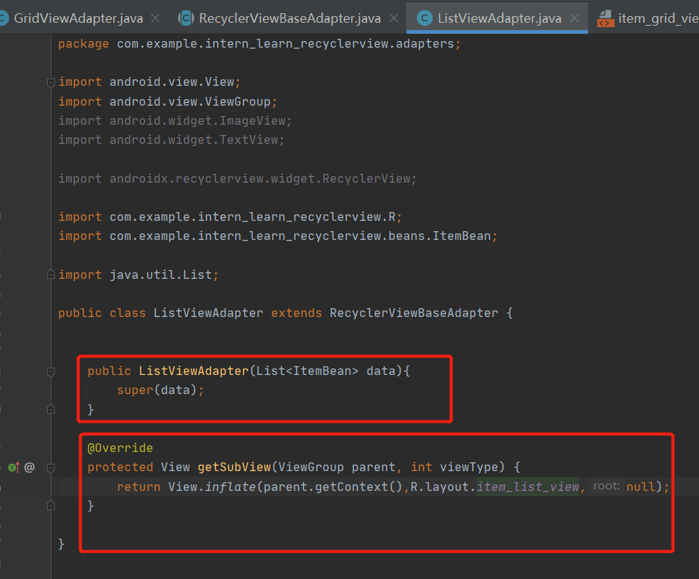

1. 瀑布流（和上面的基本一致）

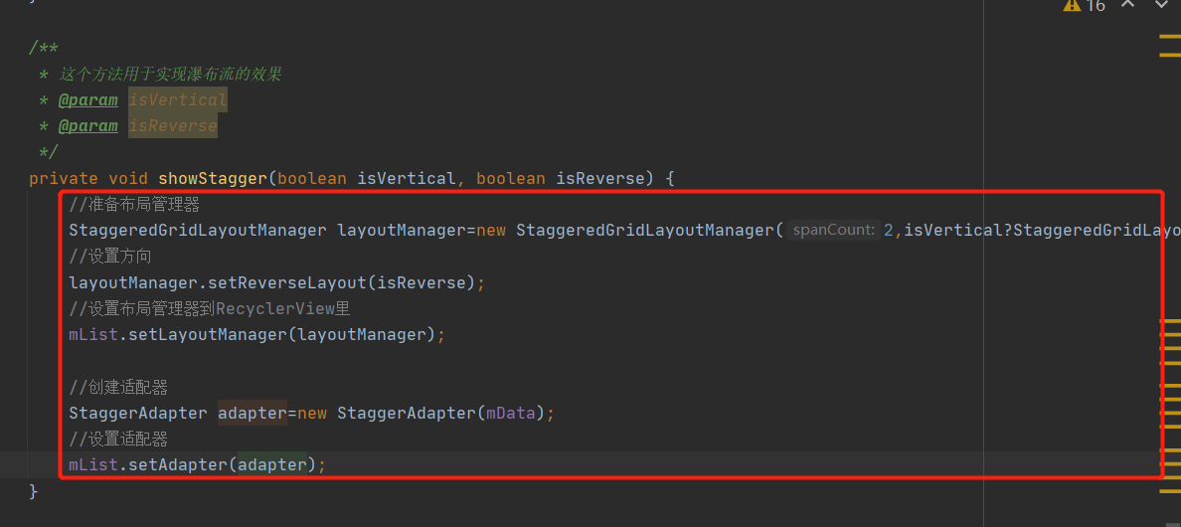

布局文件：

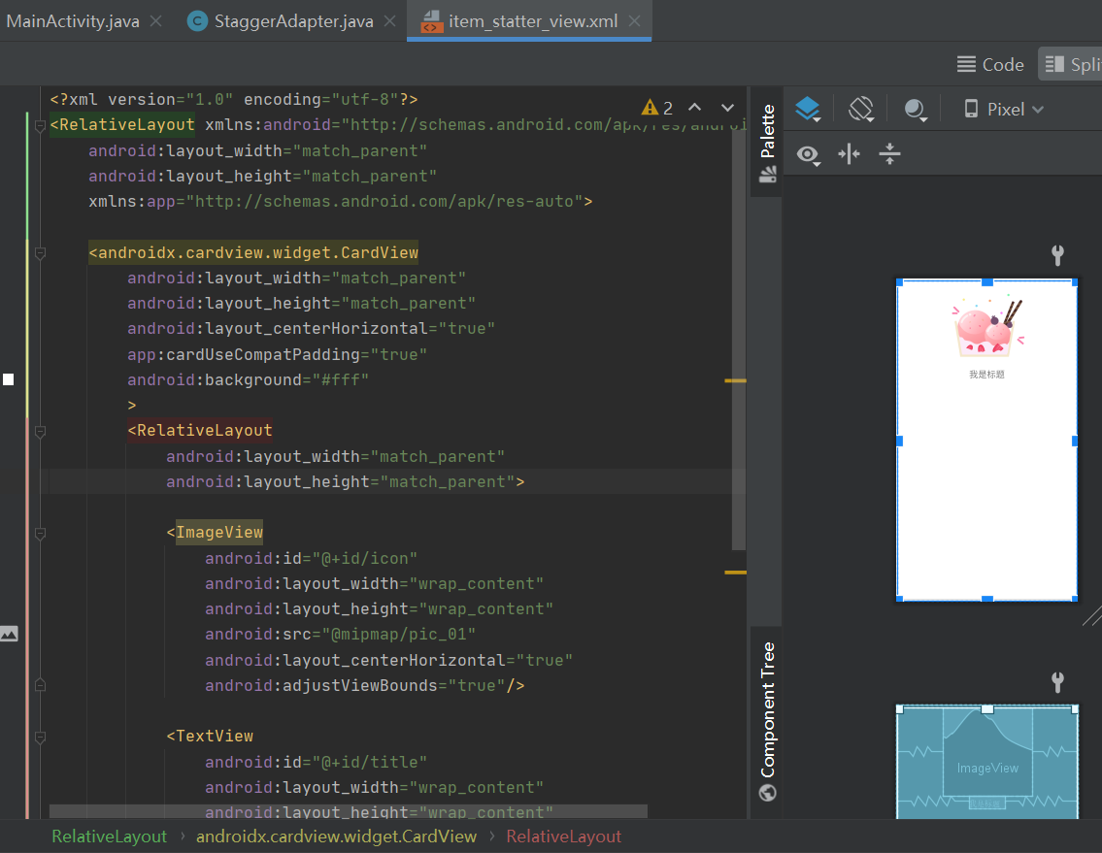

1. 处理条目的点击事件
2. 创建接口，定义接口内部方法，提供设置接口的方法，接口方法的调用

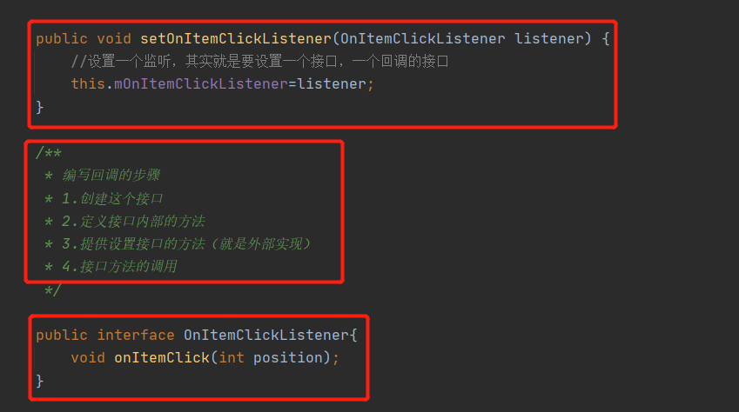

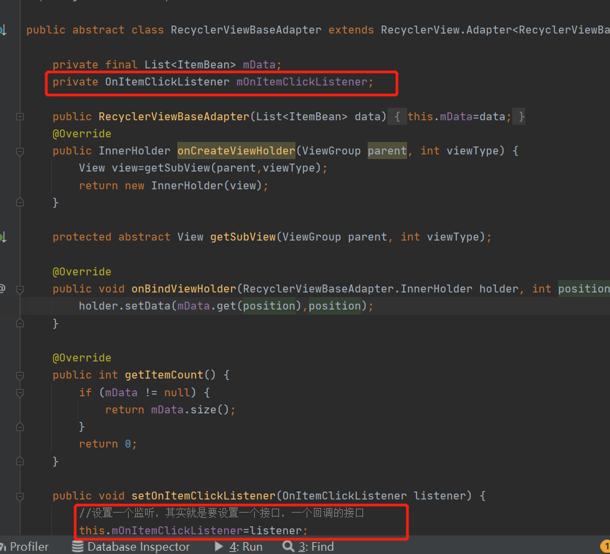

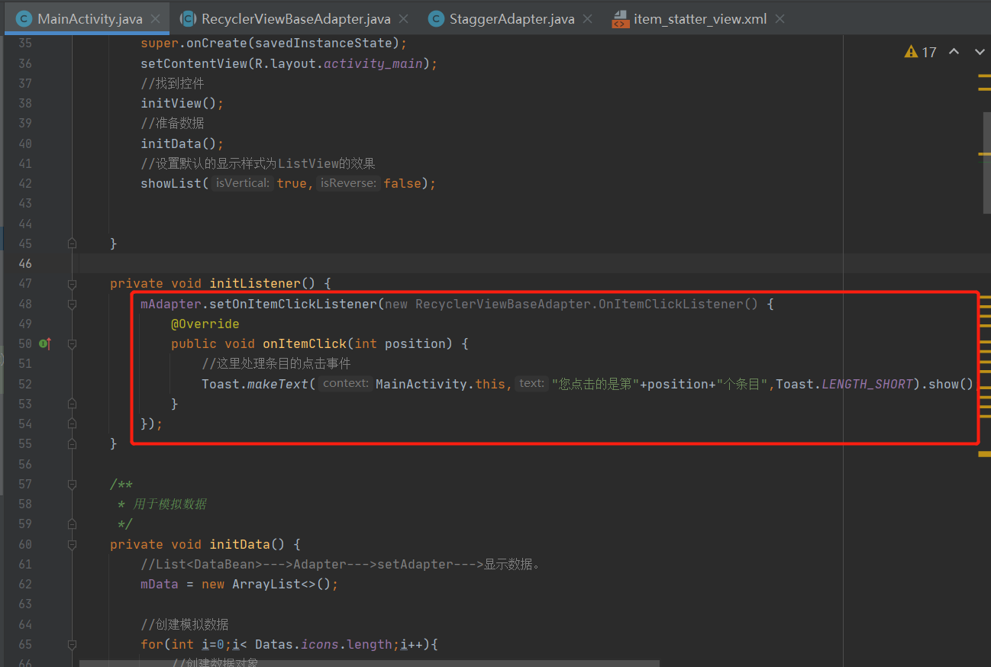

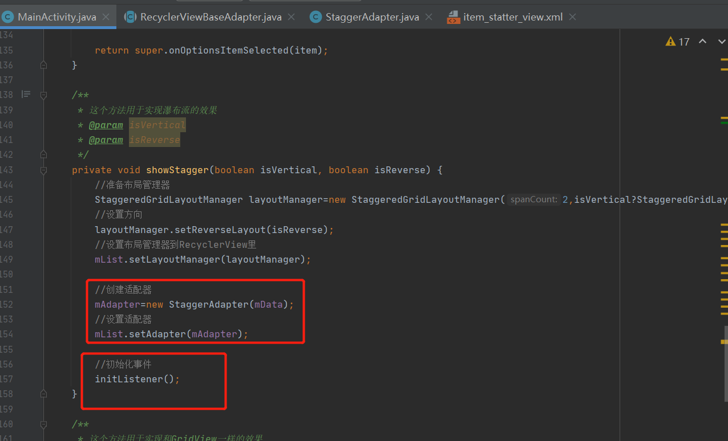

当点击某个InnerHolder时调用：

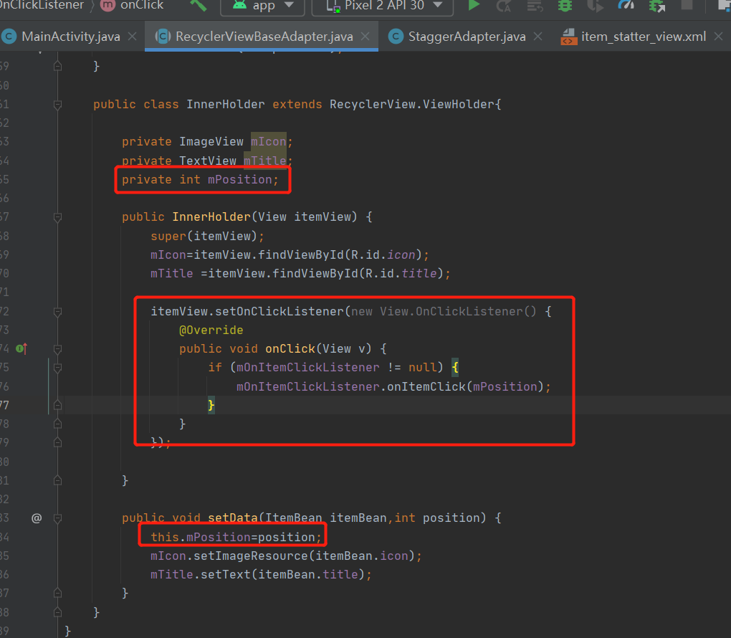

1. 多种条目类型
2. 创建和设置布局管理器，设置适配器：

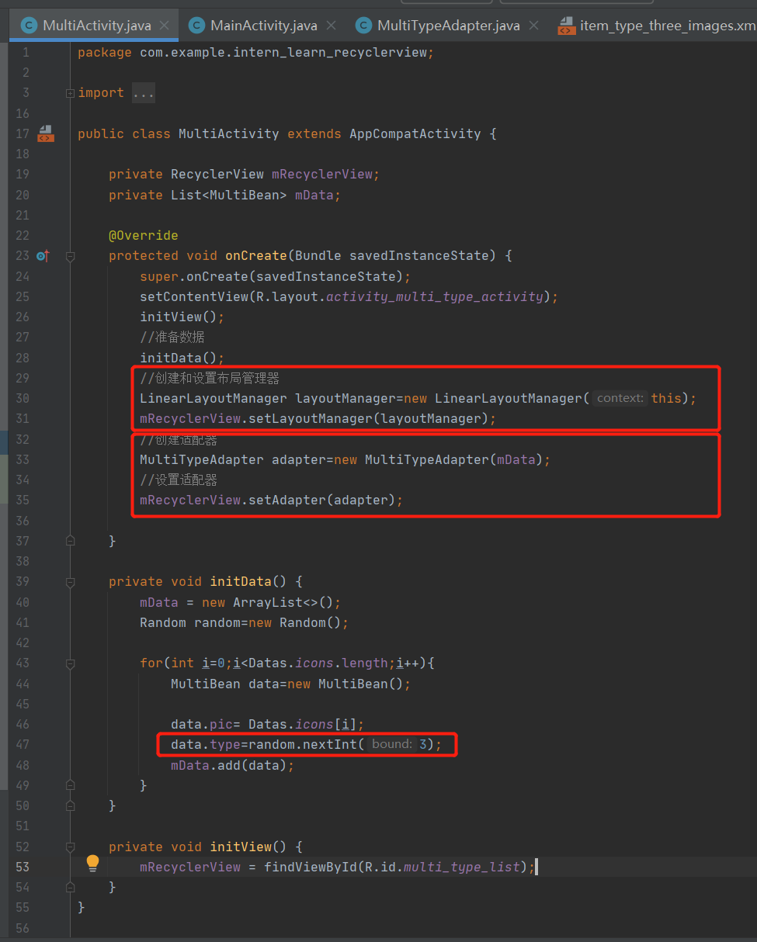

1. 编写适配器：
2. 创建

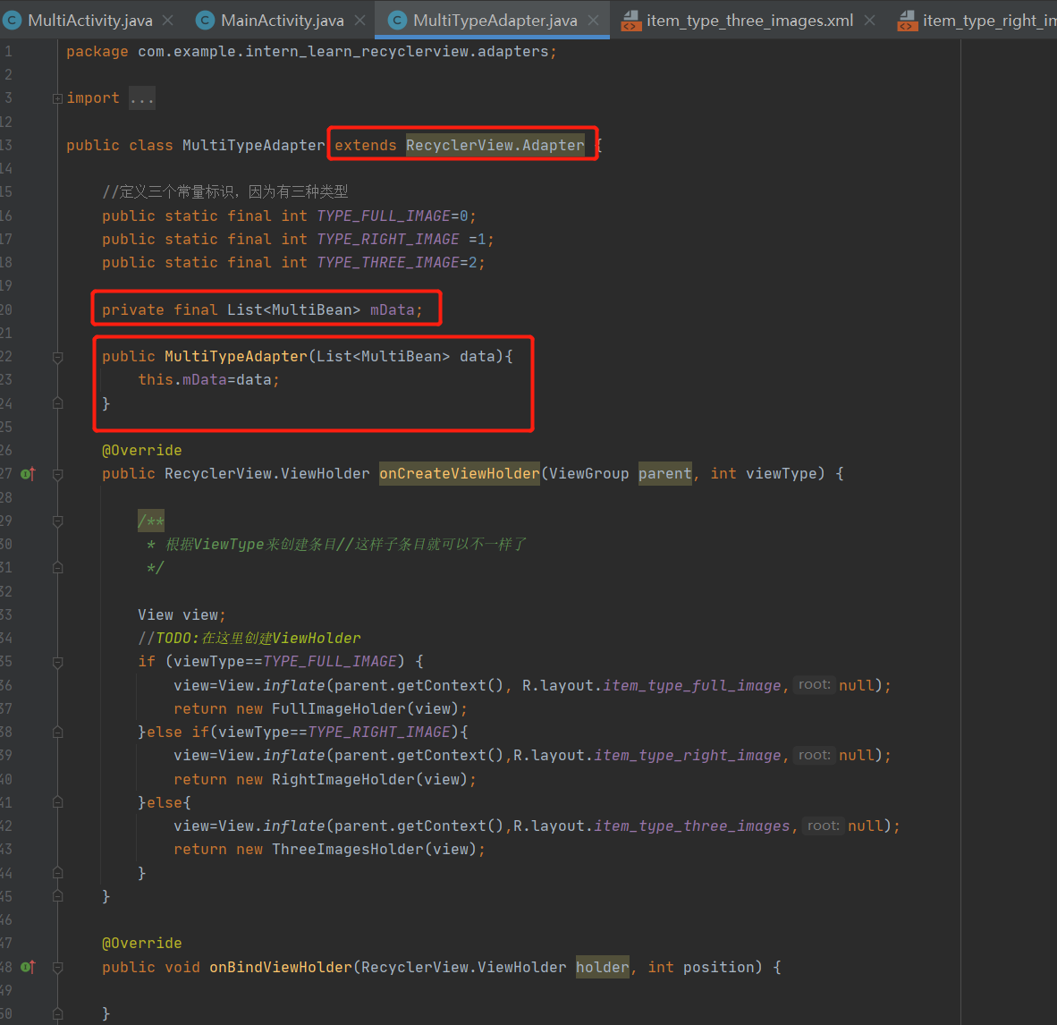

1. 复写返回条目类型的方法

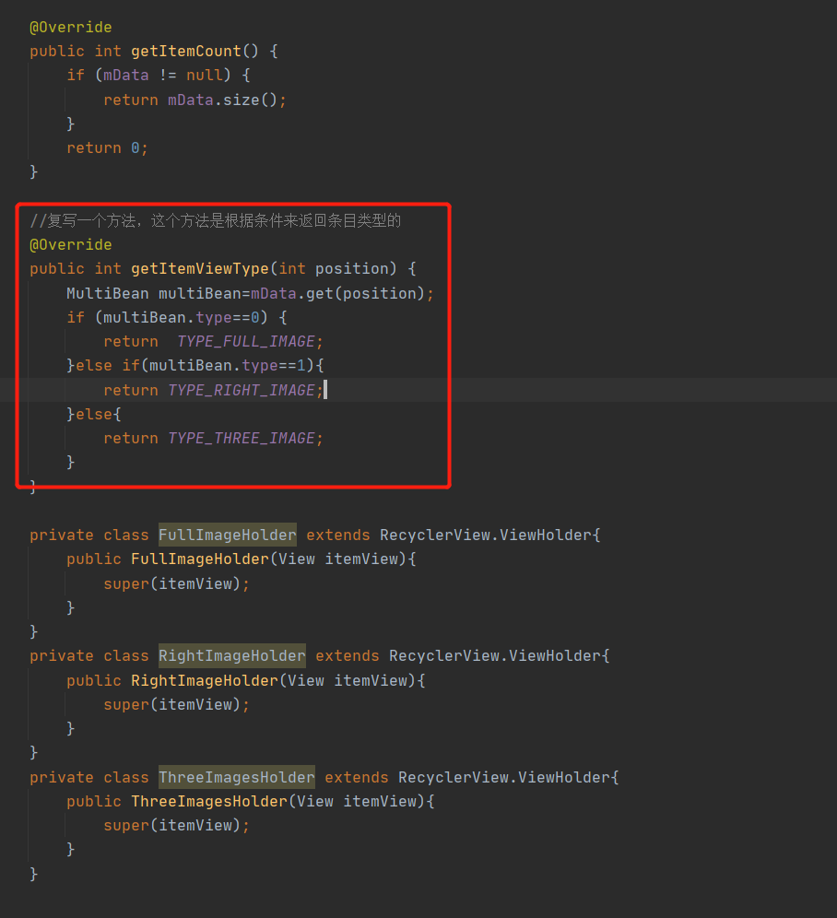

1. 根据viewType创建条目：

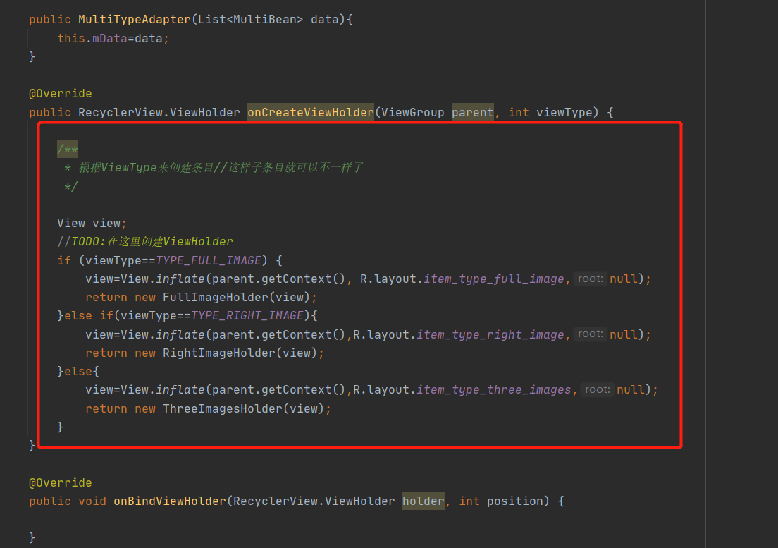

1. 布局文件：

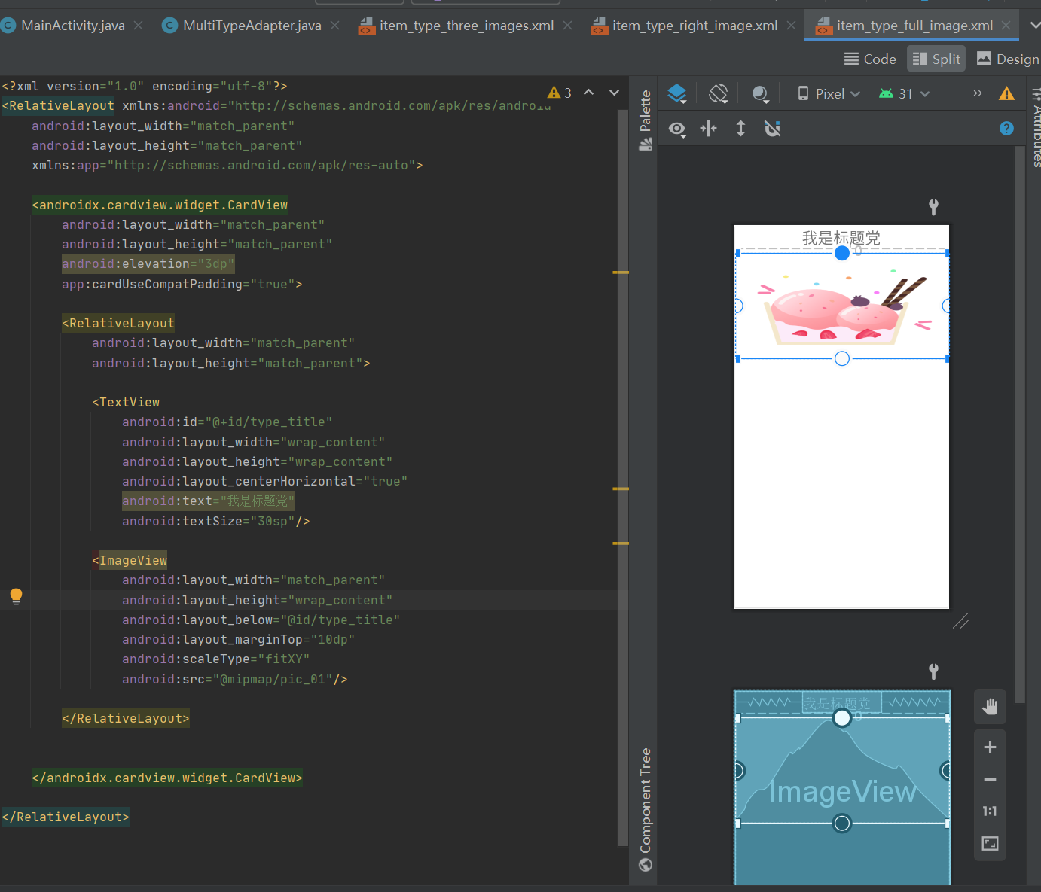

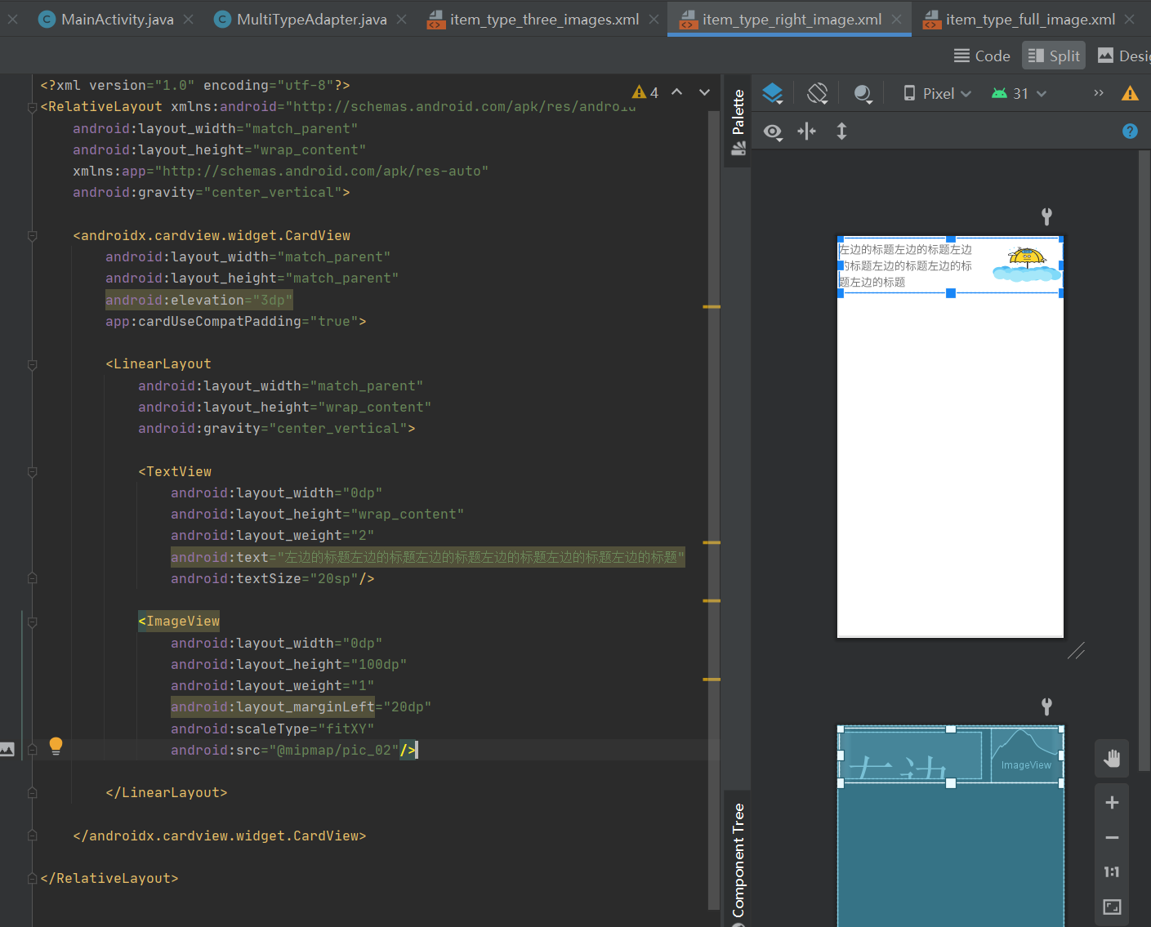

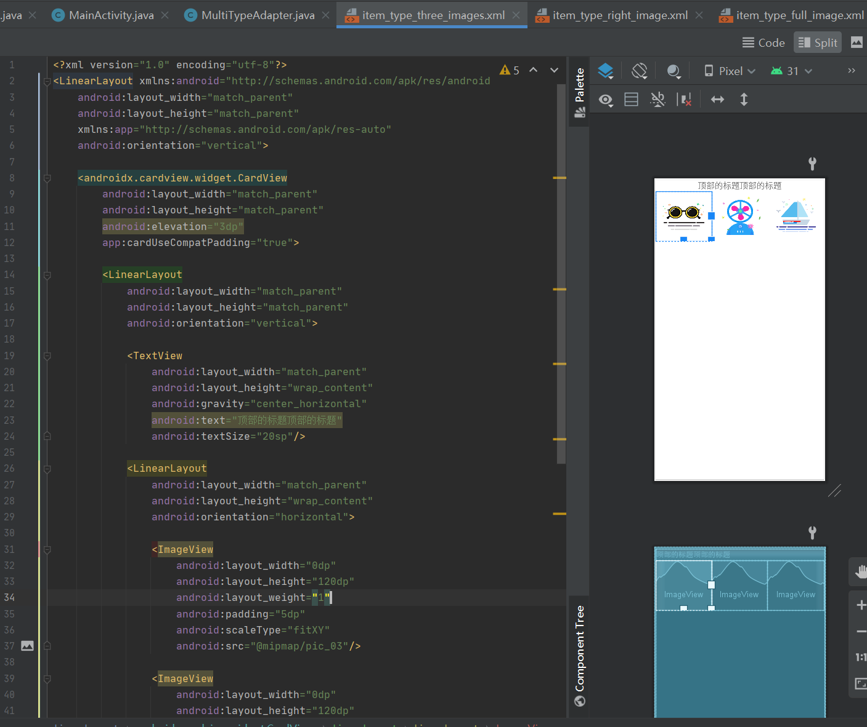

1. 下拉刷新实现
2. 添加依赖（官网上有）：

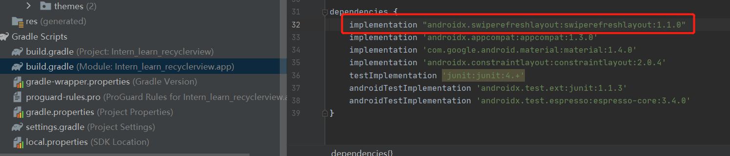

1. 添加SwipeRefreshLayout布局

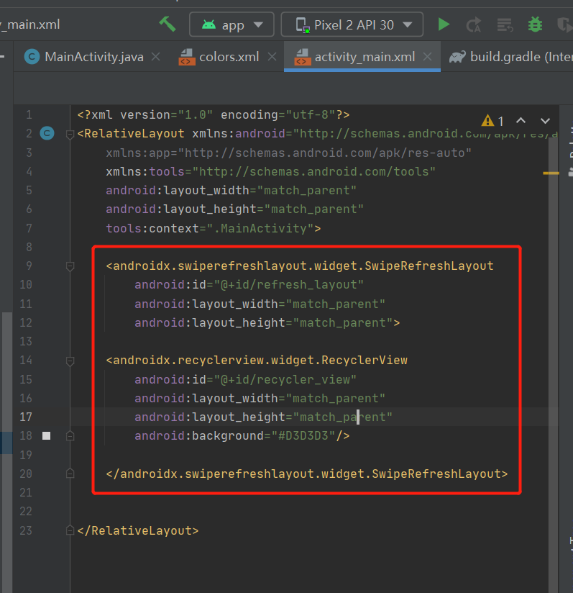

1. 找到组件（findViewById，下面不截了），添加方法

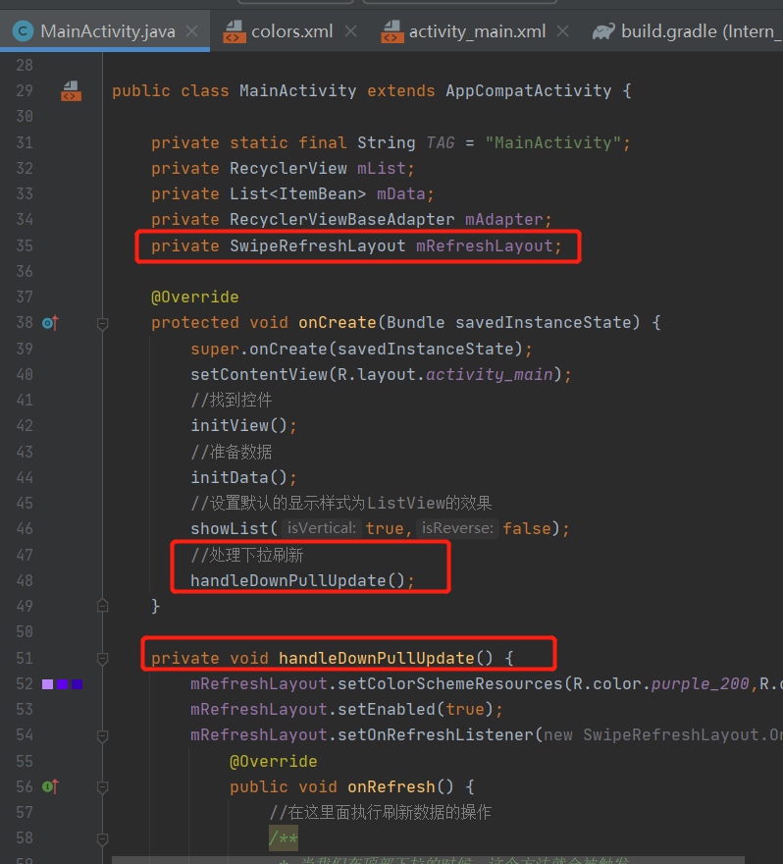

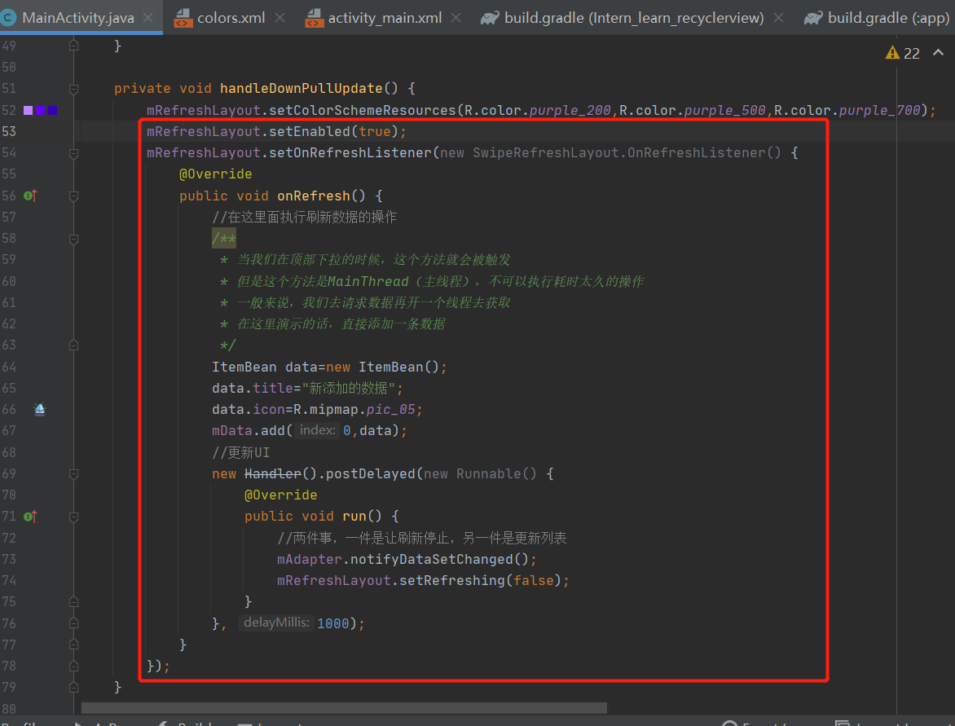

1. 上拉加载更多实现